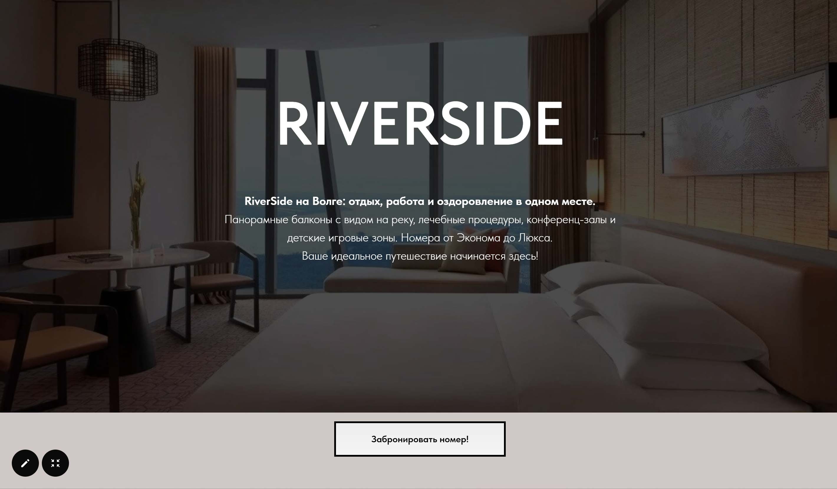
Рис.1 пользователь видит начальную страницу и нажимает кнопку «Забронировать номер!».
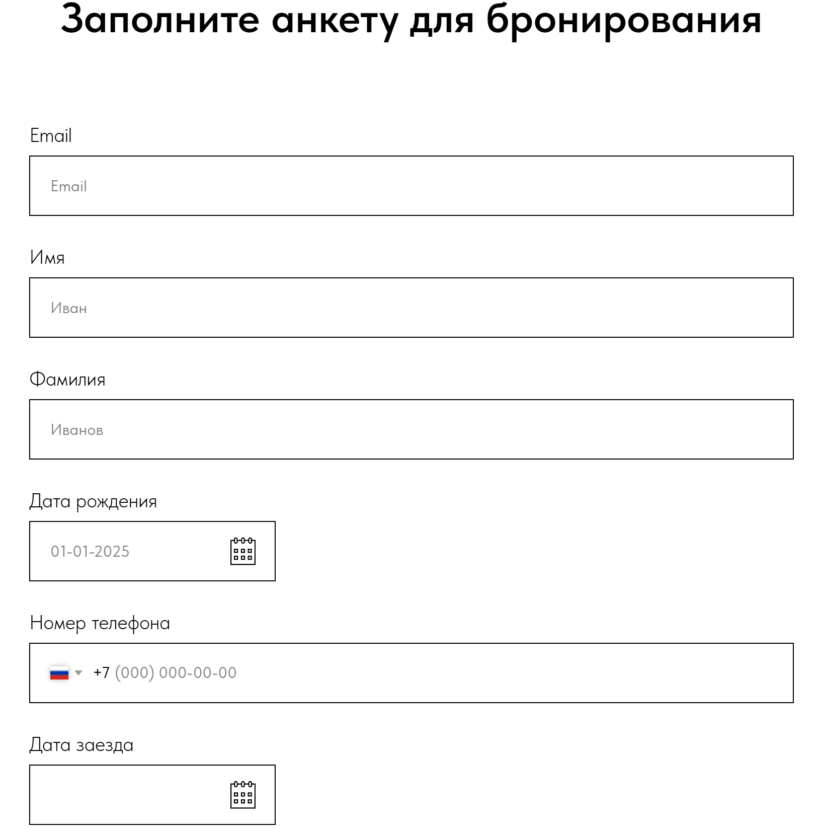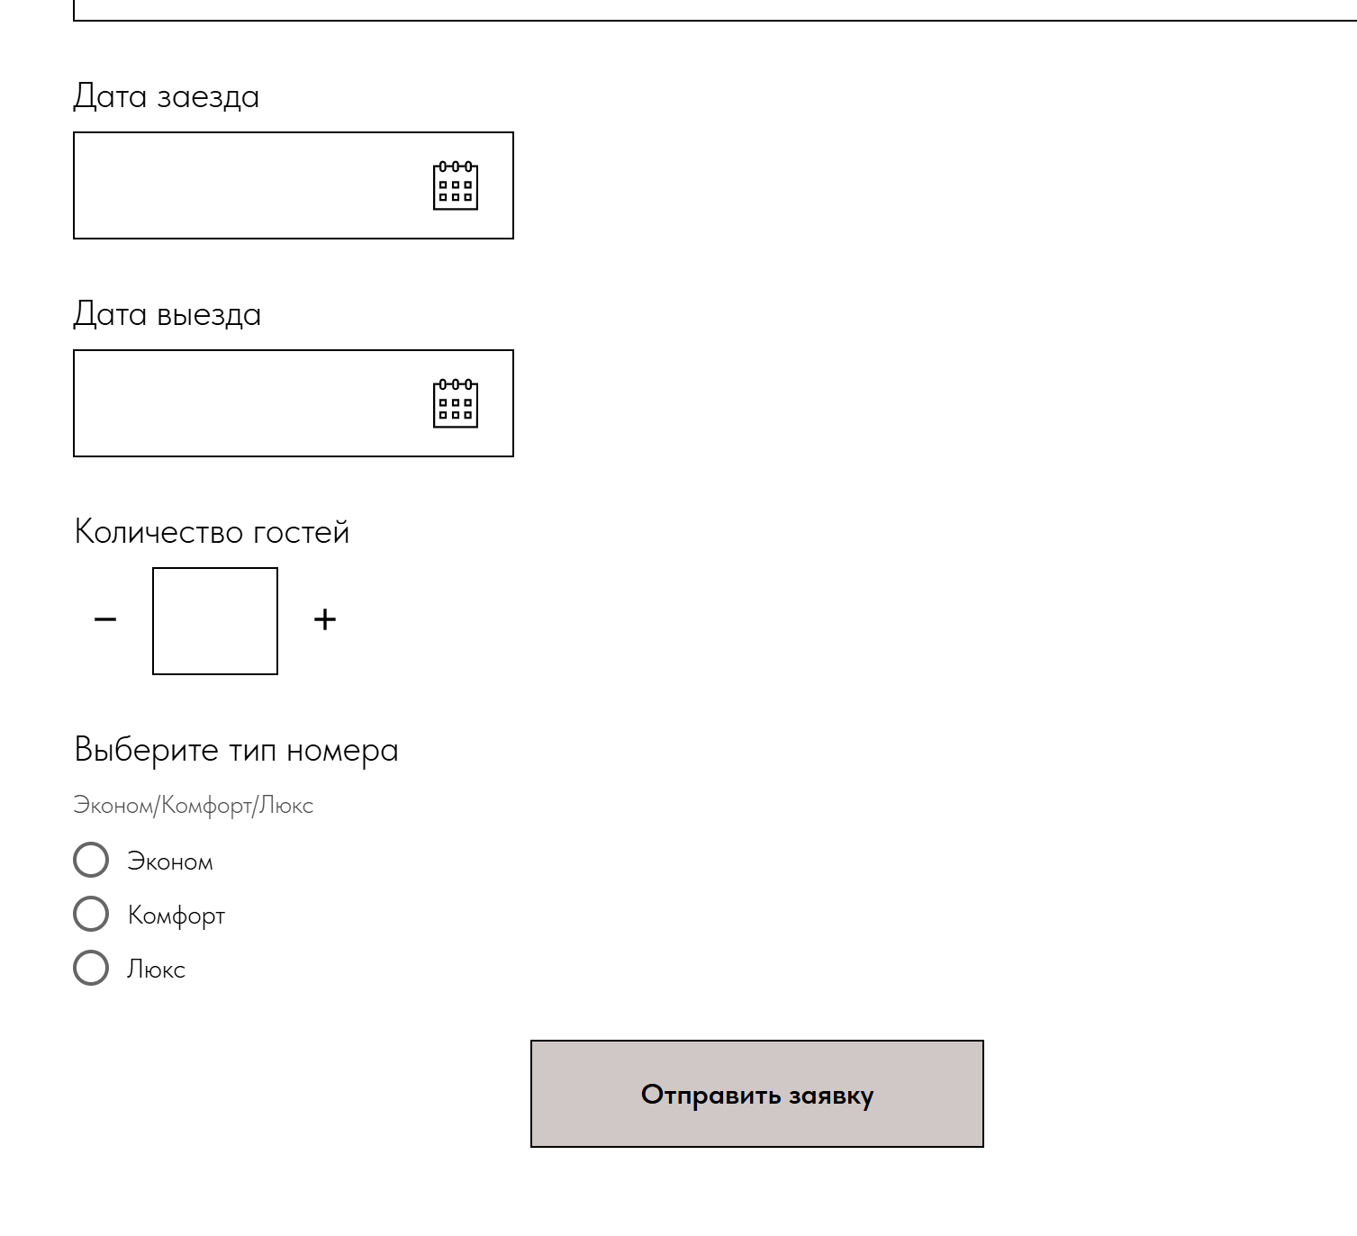
Рис 2. Пользователь заполняет данные анкеты и нажимает кнопку «Отправить заявку».
*При отправке анкеты пользователь также даёт согласие на обработку персональных данных.
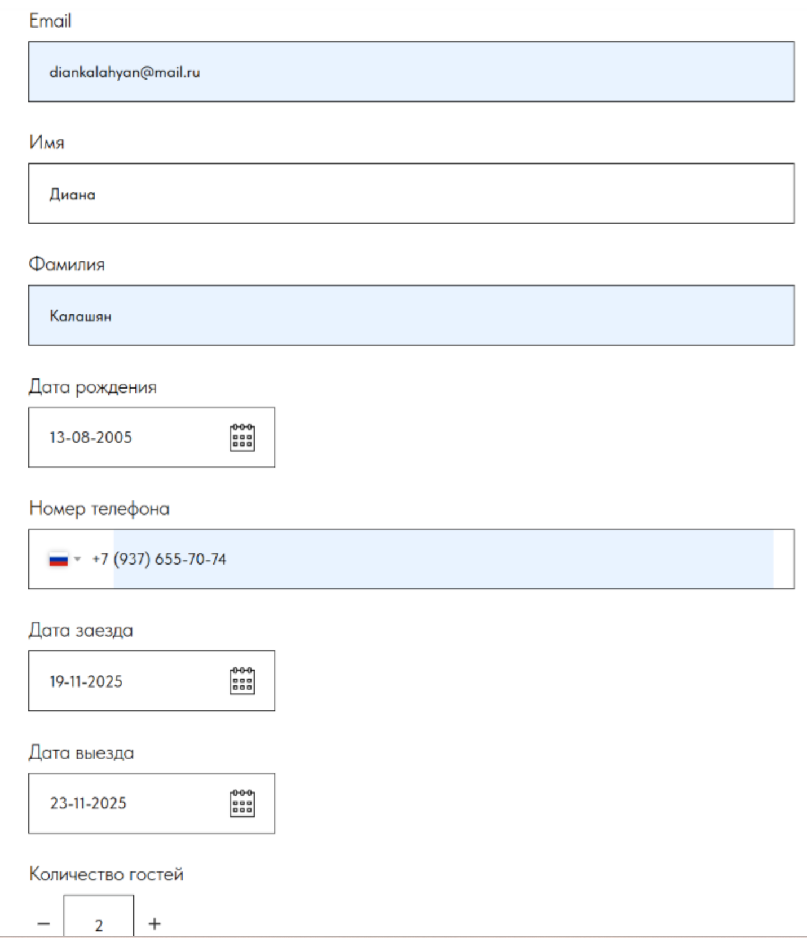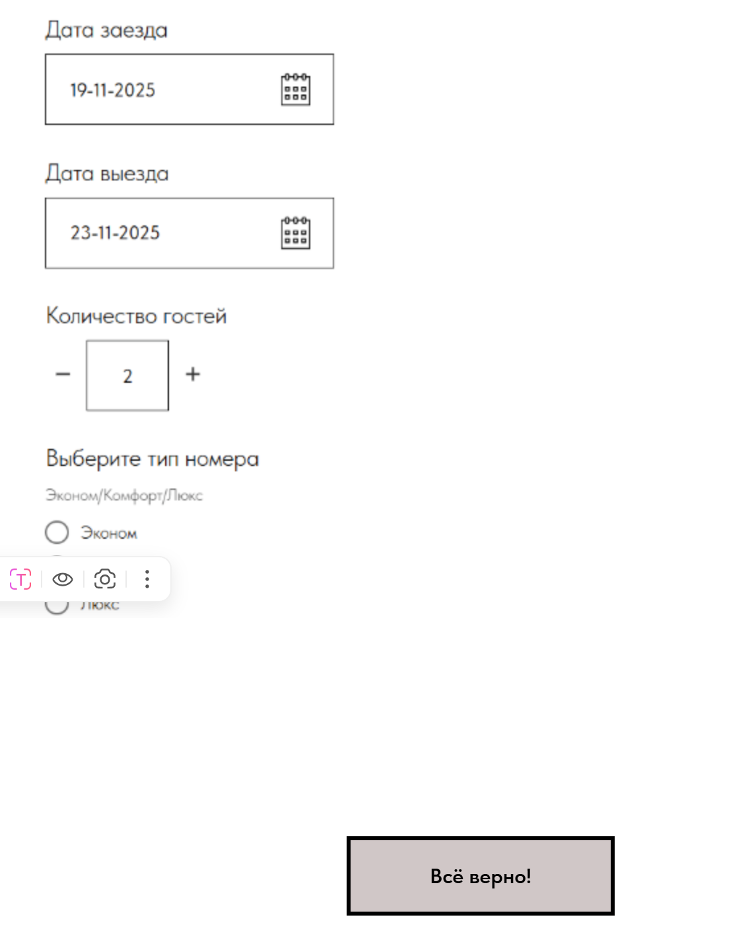
Рис 3. Пользователь сверяет данные и нажимает кнопку «Всё верно!»
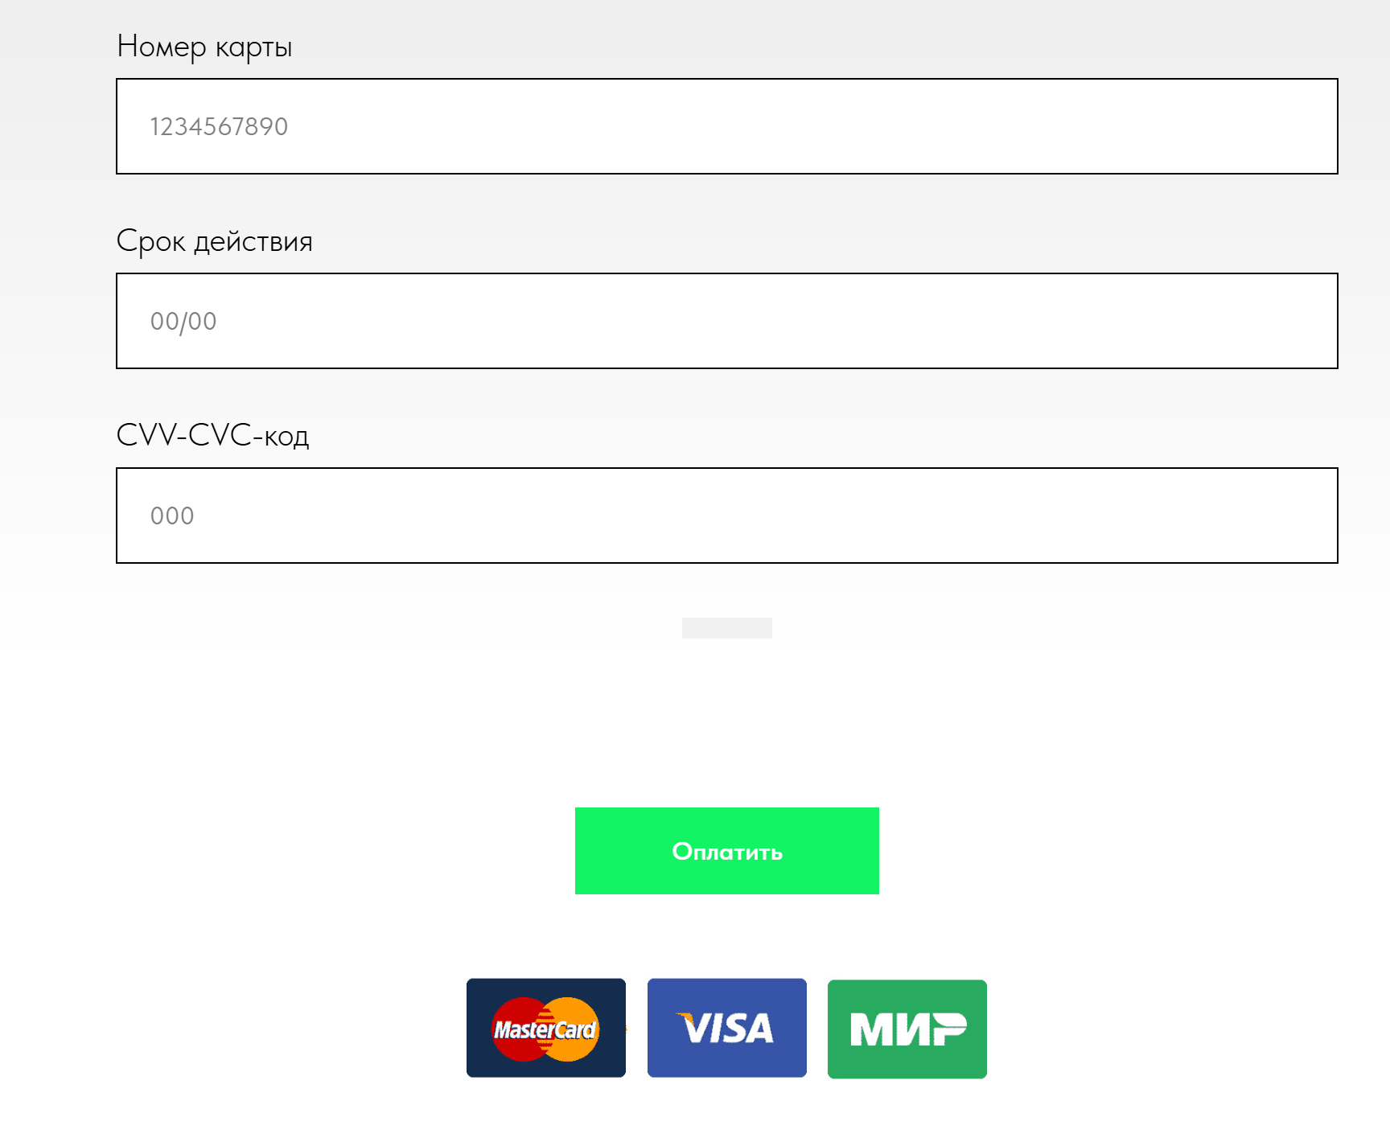
Рис 4. На странице платёжной системы пользователь вводит данные карты и нажимает кнопку «Оплатить»

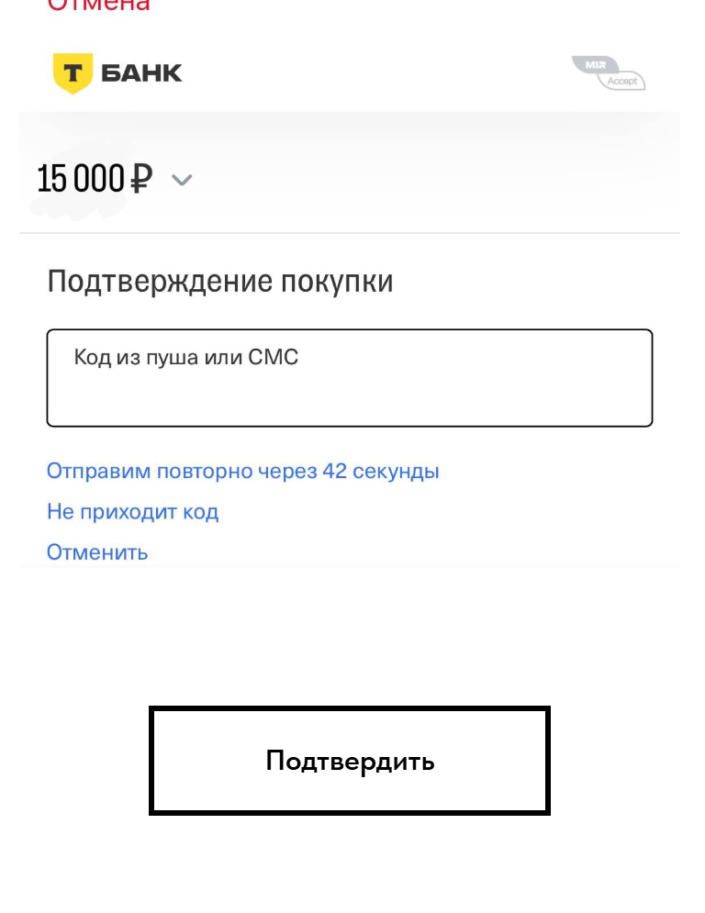 Рис 5. Для завершения оплаты пользователь вводит Код из пуша или СМС уведомления и нажимает кнопку «Подтвердить»

